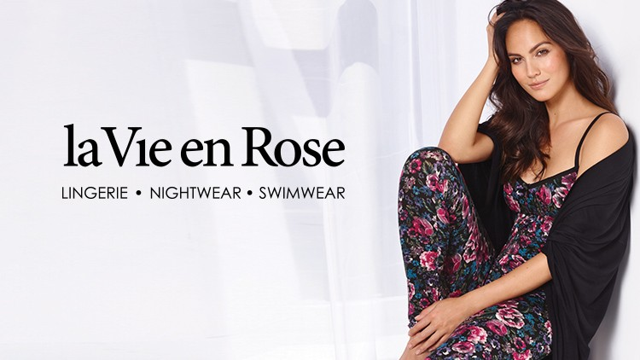

La Vie en Rose inc.

Fondée en 1985, la Vie en Rose ouvre ses portes aux femmes qui cherchent lingerie très féminine et confortable. Malheureusement, l’entreprise n’ai pas réussie à ce moment-là, mais en 1996 l’entrepreneur François Roberge achète la marque et commence le chemin vers le succès de la Vie en Rose. Pendant plus de 20 ans sur le marché, la compagnie a su se démarquer sur le marché de la lingerie et des maillots de bain. Maintenant, la Vie en Rose vend ses produits dans 19 pays et elle compte un réseau de 230 magasins à travers le Canada et plus de 90 succursales à l’international dans des pays tels que l’Arabie Saoudite, au Liban, en Algérie, en Jordanie, aux Émirats arabes unis, au Maroc, Panama et Égypte et plus de 2 600 employés.

« La vie en Rose célèbre la femme sous tous ses angles. Belle confiante et bien dans sa peau : en toute simplicité, du matin au soir » la mission de la compagnie est simple, souligner la féminité en offrant une gamme de lingerie, vêtements de nuits et de maillots de bain en assurant la meilleure expérience en magasins et en ligne.

Analyse de l’environnement interne

La Vie en Rose est connue comme le plus important détaillant canadien de lingerie, avec un chiffre d’affaires de 250 millions dollars en 2017, c’est évident que la compagnie a grandi à travers des années. La compagnie a une croissance comparable de 12 % en juillet 2016 par rapport à l’année précédente, cela est dû à l’investissement réalisé dans le site internet et avec la grande expansion à l’intérieur et l’extérieur du Canada. Aujourd’hui, peu plus des deux tiers des magasins sont situés au Canada et les autres dispersés dans 19 pays au Moyen-Orient, en Amérique centrale et en Afrique du Nord. La Vie en rose s’est repositionnée sur le marché, à la suite de la crise du secteur de 2008. Depuis 2016, ils ont travaillé dans 37 nouveaux projets et il y a des outres qui sont en traîne de réalisation. Entre les nouvelles boutiques ouvertes se trouve un magasin à Saint-Hyacinthe et un autre à l’Île-du-Prince-Édouard, c’était la dernière province à conquérir par la chaîne.

La chaîne est dans une phase d’expansion très agressive au niveau international, car François Roberge, président et chef de la direction de Boutique la Vie en Rose, ai réalisé avec seulement 35 millions d’habitants, le Canada était un petit marché. Il y a 7,6 billions d’humains sur la planète, dont plus de trois milliards sont des femmes. C’est un potentiel énorme. Ils ont commencé l’expansion à l’extérieur du Canada en 2004 et ils n’ont pas arrêté depuis. En 2015, ils sont finalement arrivés à l’Amérique Central, la chaîne a ouvert sa première boutique à Panama, le pays a un grand potentiel des ventes pour la compagnie, car le 85 % de la population a moins de 55 ans. À moyen terme, la compagnie veut ouvrir plus de magasins dans l’Amérique Central et l’Amérique du Sud. Aussi, pour les prochaines années, la marque espère faire des affaires en Russie, en Chine, en Inde et plus aux États-Unis. L’expansion internationale a un grand succès, en 2012 son chiffre d’affaires à l’étranger était moins de 10 % et maintenant, ils doublent le nombre de pays où ils sont présents et ses ventes mondiales avoisinent les 200 M$. Pourtant, ses chiffres d’affaires et sa notoriété sont augmentés. La compagnie a dû s’adapter au marché international. Ils adaptent ses collections au marché auquel elles sont destinées. Pour faire affaire en Russie, par exemple, les sous-vêtements doivent incorporer des tissus plus chauds et les maillots des bains seront moins vendus que dans les pays arabes, où les meilleurs vendeurs sont de longues robes de nuit avec des couleurs vives, des fleurs et broderies. Aussi, ils changent la façon de vendre, d’approcher aux clients potentiels. Dans des pays comme l’Arabie saoudite, où les femmes ne peuvent pas être représentées dans le dessin ou la photographie, des affiches spéciales sont conçues avec le produit, sans mannequins. Pour le plan d’affaires 2018-2022, la compagnie vise un chiffre d’affaires de 500 millions dollars et d’atteindre les 6000 employés. M. Roberge veut doubler la quantité de magasins à l’étranger et atteindre le plein développement sur le marché canadien pour arriver à ses buts. En plus, d’ici 2022, ils espèrent avoir une dizaine de boutiques aux États-Unis et enregistrer des ventes d’au moins 300 millions dollars dans ce pays. À nos jours, les clients américains ont qu’accès à l’achat en ligne. La compagnie s’attend à avoir du succès dans les six états de la Nouvelle-Angleterre et dans l’État de New York où la marque est déjà connue, à cause de la proximité avec le Québec.

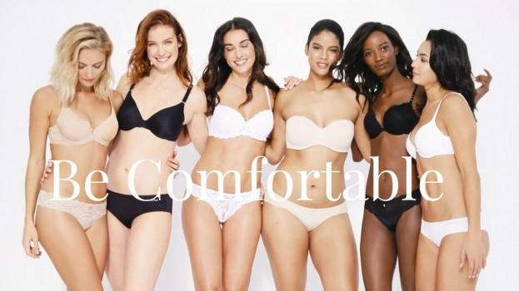
La marque offre aux femmes de 25 à 45 ans des collections exceptionnelles de lingerie, de vêtements de nuit et de maillots de bain, tout en demeurant fidèle à ses valeurs. La Vie en Rose comble les désirs des femmes en leur proposant un éventail de soutiens-gorges bien ajustés, conçus pour convenir à toutes les silhouettes, à tous les styles et à toutes les femmes. Chaque femme peut trouver son bonheur chez la Vie en Rose. Chaque collection comprend de pièces de lingerie en soie, des soutiens-gorges et des culottes confortables, des pyjamas de coton réconfortants et des maillots de bain. Chez la Vie en Rose se distinguent sept collections différentes dans la catégorie de soutiens-gorges : My memory, Sweetheart, Sleekback qui minimise les plis de dos et sous les aisselles, Magnetic Attraction, Essentials, Intense Plurge et Muse qui a été créée pour améliorer le bien-être des femmes qui ont eu une mastectomie en créant une silhouette d’allure naturelle. L’intérêt de la Vie en Rose est d’attirer la clientèle et de la fidéliser en apparaissant comme une marque innovatrice et proche des femmes.

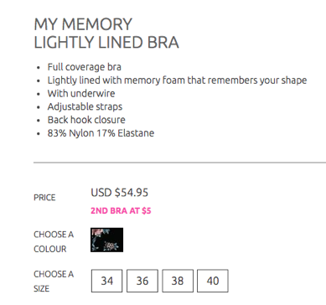
Le produit plus populaire est le soutien-gorge, car ils sont une nécessité essentielle et aussi un accessoire de mode pour toutes les femmes. Le 57 % des ventes de soutien-gorge sont des styles basiques, en avec 14 styles de soutien-gorge en noir, beige et blanc porté toute l’année. Les meilleurs vendeurs dans cette catégorie de produits sont les soutiens-gorges T-shirt de la collection « Sweatheart », les clients ont une opinion très positive. Selon François Roberge « La plupart du temps, quand un Victoria’s Secret ouvre, mes ventes augmentent de 10 % à 20 % parce que les clients sont en mesure de comparer » cette augmentation est preuve de la notoriété de la marque et quelle est capable de faire face à un de ses plus grands concurrents. La marque a un produit qui s’adapte à chaque moment et besoin ; pour tous les jours ils offrent la collection Essentials et pour ces moments où l’on va pour un look plus chic ou plus spécial, il y a des soutiens-gorges délicats en dentelle comme ceux de la collection « My memory » un autre favori incontournable des clientes. Les culottes sont offertes dans de nombreux styles, y compris les tangas, les bikinis, les garçonnes, les cheeky, les tailles hautes et les jarretelles. Les clients aiment le style exceptionnel, l’ajustement parfait.
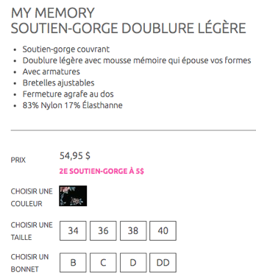
La Vie en Rose est souvent considérée comme une lingerie pour tous les jours et pas autant d’occasion spéciale, mais l’ajustement, le confort et la qualité durable de leurs soutiens-gorges, des culottes, pyjamas et autres lingeries font de la marque irrésistible pour de nombreux consommateurs. Les femmes qui apprécient la combinaison unique de l’ajustement et du confort parfaits ainsi qu’une belle sensibilité au design, et le prix abordable, choisissent de plus en plus la lingerie de la marque. Malgré des prix relativement bas sur le marché de la lingerie, l’originalité et la variété des styles (au niveau des formes, des couleurs et de matières) donnent une impression plus qualitative que dans les magasins de « fast fashion » ou les magasins de grande surface bon marché tels que Walmart. Le rang de prix est comparable aux prix de certains compétiteurs ; les soutiens-gorges entre 29,95 $ et 54,95 $ et les culottes entre 9,95 $ et 19,95 $ ; les prix accessibles permettent aux femmes d’avoir un coup de cœur et se gâter elles-mêmes. Chaque produit annoncé en ligne a le même prix en dollar canadien qu’en dollars américains, la stratégie de standardisation est mise en marche entre le marché américain et canadien. Plusieurs politiques de promotion sont menées pour attirer les consommateurs, par exemple : trois culottes pour le prix de deux ou le deuxième soutien-gorge à 5 $, à l’achat d’un soutien-gorge à prix régulier. Les rabais rendent le produit accessible aux consommateurs.
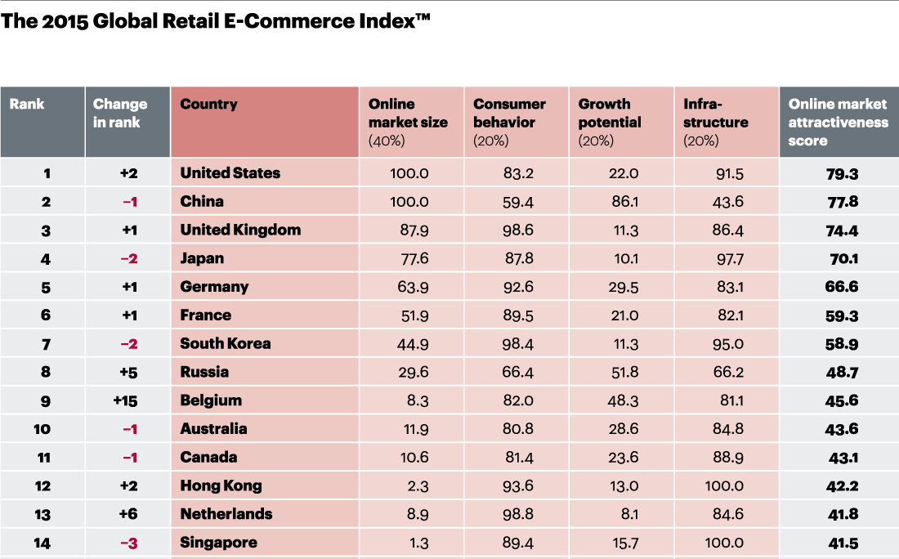
Le modèle d’affaires utilisé par la compagnie est simple, le design et le marketing de lingerie pour femmes et de maillots de bain sont faits au Québec, et après, les vêtements sont fabriqués en Chine et au Bangladesh. La compagnie a décidé d’importer directement de ces pays pour contrôler les coûts et d’accroître la compétitivité avec son concurrent La Senza. Mais aussi parce que les compétences techniques et la machinerie nécessaire pour fabriquer des sous-vêtements, en particulier pour fabriquer de la lingerie, n’existent pas ailleurs de ces pays. En outre, le personnel du magasin est au service de la clientèle pour aider chaque client selon leurs besoins individuels ; ils reçoivent un entraînement de 3 heures avant de commencer à travailler pour la compagnie où ils apprennent sur la mission et les valeurs de la compagnie, la clientèle, l’importance du service à la clientèle, leurs produits et un cours pour aider les femmes à trouver la bonne taille de soutien-gorge. Selon les statistiques, 80 % des femmes portent la mauvaise taille. La majorité d’employés en magasins sont des femmes pour faire que l’expérience de magasinage soit agréable pour les clientes. Les femmes doivent se sentir à l’aise à l’intérieur. Les employés sont l’actif le plus important de la compagnie. C’est important que les employés se sentent appréciés dans leur travail. C’est pourquoi ils encouragent les promotions à l’interne et offrent aux employés les meilleures formations possibles, afin qu’ils développent tous une belle et longue carrière à l’intérieur de l’entreprise, 95 employés ont eu une promotion, au cours de la dernière année, en magasin et occupant un poste de gestion. Pour que les clients aient envie de revenir magasiner dans la boutique physique et en ligne, ils doivent avoir eu une belle expérience d’achat par le passé. Il est très important de penser au service offert après la vente, par exemple, le retour des articles. La politique de remboursement de la Vie en Rose est flexible et adaptée à la réalité d’aujourd’hui. À la base, les clients ont 30 jours pour retourner la marchandise non portée avec les étiquettes et la facture d’achat pour faire un retour en magasin ou l’envoyer par la poste si l’achat a été fait en ligne. Cependant, certains types d’offres et produits peuvent être considérés comme « vente finale non remboursable » et ne sont alors pas soumis à la politique d’avant. Si cette mention s’applique, elle sera inscrite dans les détails de l’offre et les associés aux ventes ont l’obligation de le faire connaître aux clients avant l’achat. De nos jours, l’achat en ligne est des plus en plus populaire et plus pratique à travers le monde, tout est fait en quelques clics, il suffit d’attendre la livraison qui devient aussi de plus en plus très efficace. Le Canada fait partie des pays qui font le plus d’achats en ligne. Il est placé au 11e rang. D’après l’estimation d’E-Marketer, fait en 2015, le 5,9 % d’achat a été effectué en ligne. Cela représente 28,8 milliards de dollars. Au Québec, le commerce électronique est très actif à cause que le 84 % de la population est connecté sur internet. Les gens ont la facilité de se connecter sur internet aussi, grâce à leurs téléphones cellulaires ou autres appareils électroniques. De plus, il faut prendre en considération que selon les statistiques, 18 % des clients qui achètent en ligne abandonnent leur panier d’achats dû au fait que les politiques de retour des articles ne leur conviennent pas. Donc, une politique de retour flexible incite à l’achat.
L’emplacement est un élément essentiel pour toute entreprise de vente au détail. Le bon emplacement est primordial pour le succès d’une boutique, car une grande partie des ventes sera probablement dérivée des achats impulsifs et influencée par le trafic des magasins voisins. La différenciation de la Vie en Rose réside en son atmosphère féminine, délicate et accueillante qui ressort à travers la décoration, la vitrine, l’agencement et les produits en eux-mêmes. Les magasins sont situés sur une zone de chalandise et pour trouver le bon emplacement de ses boutiques la compagnie tient en compte des critères tels que la composition démographique, le trafic de piétonne, les détaillants qui sont autour et la facilité d’accès. De nos jours, la marque se trouve par tout le territoire national, dans les centres d’achats plus populaires et aussi sur les rues avec plus d’affluence. À l’étranger, les magasins de la Vie en Rose sont situés toujours dans des centres commerciaux pour s’assurer l’affluence du public. La marque ne construit aucun magasin, à l’international, c’est son partenaire qui s’en charge, aussi les revenus ne dépendent pas des ventes réalisées par ses partenaires locaux, la compagnie devient un grossiste, car ces derniers lui achètent sa marchandise. La Vie en Rose donne une licence d’exploitation à son partenaire par laquelle il s’engage à vendre ses produits exclusivement dans les magasins La Vie en Rose. Pour rendre les produits encore plus accessibles, la compagnie a renouvelé son site internet pour le rendre plus attirant et facile à utiliser pour faire des achats en ligne, disponible que pour consommateurs canadiens et américains. En plus, la marque incite l’achat en ligne en offrent livraison standard (1-5 jours ouvrables) gratuite sur toutes les commandes de 50 $ et plus, expédiées au Canada et sur toutes les commandes de 100 USD et plus, expédiée aux États-Unis, un délai de temps raisonnable et comparable au service de ses compétiteurs.
La publicité est très importante. La marque utilise la publicité conventionnelle (publication papier dans de magazines et journaux) et aussi la non conventionnelle, c’est le cas des sacs distinctifs de la marque en tant que système de publicité, ce qui est sûrement la meilleure publicité qu’une entreprise peut avoir parce que c’est celle faite par ses propres clients. Ainsi, le bouche-à-oreille est sûrement l’agent qui génère plus de publicité sur l’entreprise et, bien sûr, le plus fiable pour les consommateurs. De plus, La Vie en Rose utilise la publicité numérique depuis longtemps pour promouvoir la marque et ses produits. Le site web, conçu selon le style du produit et en pensant aux publics cible est facile à utiliser et il est mis à jour souvent pour s’assurer que les clients aient accès au dernier arrivées et elles puissent se procurer les produits désirés de façon simple et convenable. Environ 65 % des clientes qui se déplacent en magasin ont effectué une visite sur le site web de la chaîne avant. François Roberge attribue le succès de la compagnie à la connaissance de sa cliente parfaite : Isabelle. Elle a 36 ans, est éduquée, professionnelle, gagne un bon salaire, et elle veut dépenser. Mais, évidemment, au certain moment, il faudra aller chercher de nouvelles clientes dans les nouvelles générations, ceux qui font partie de la génération Y et Z. Ces futures clientes sont « digital natives ». Ils sont grandis avec la technologie, mais surtout avec les réseaux sociaux et sont connectés en permanence. Ils représentent pour l’instant 4 % du total des ventes et la compagnie vise aller jusqu'à 10 % d’ici 5 ans. Compte tenu de tout cela, l’entreprise met l’accent sur le site en ligne et l’activité sur ses réseaux sociaux, ils sont présents sur les plus importantes tels que Facebook, Instagram, Pinterest, Twitter et YouTube, mais les plus populaires et fréquentés par les consommateurs sont Facebook et Instagram.
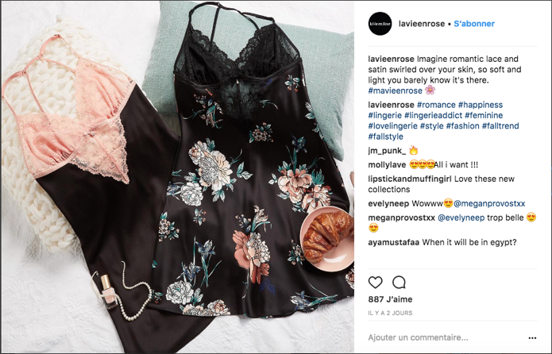
Plus la portée Facebook est grande, plus la marque communique auprès d’une audience importante et plus elle est susceptible d’atteindre des clients potentiels. À date, la page Facebook compte avec 209 665 abonnés et sa compte Instagram avec 42,8 mil abonnés. Les publications sont des images qui montrent les produits qui sont déjà disponibles en magasin pour alerter aux consommateurs, attirer leur désire et les inciter à se diriger vers les magasins et le site Internet aussi. La marque partage les mêmes publications sur les autres réseaux sociaux, en moyen la compagnie fait deux publications par jour et les photos sont suivis par un texte court dans laquelle ils demandent souvent aux consommateurs leur opinion sur quelle couleur ils préfèrent certaine produit ou s’ils aiment ou pas certaines combinaisons et aussi, ils partagent les nouveaux promotions et rabais. Ces publications incitent l’engagement ; bien entendu que sur Facebook l’engagement est déterminé par les « j’aime », les commentaires, les partages et les clics sur la publication. Plus l’engagement avec la page Facebook est élevé, plus vous serez diffusé dans la timeline des adeptes. Les posts sont écrits qu’en Anglais, sur Facebook et sur Instagram, mais le site Facebook met un traducteur automatique a la disposition des utilisateurs, ils peuvent faire traduire le texte facilement à leur langue de préférence. L’anglais est la langue des affaires actuelle et c’est la meilleure façon de s’approcher aux consommateurs internationaux. Cependant, certaines vidéos publiques sont partagées en sa version francophone. Le compte Twitter est géré en anglais et français. Les followers interagissent entre eux en anglais et français et partagent leurs opinions avec la compagnie. Selon l’analyse qui prendre l’activité de la page Facebook depuis 2015, le taux de réponse doit être amélioré. Les consommateurs doivent attendre en moyen plus de 24 h avant d’avoir une réponse de la compagnie par ce milieu.

De nos jours, la responsabilité sociale des entreprises est une réalité, elle occupe une place essentielle. La Vie en Rose a développé une stratégie de marketing social avec la création de la Fondation les Roses de l’Espoir. La compagnie cherche à inspirer la confiance et à définir sa réputation sur le marché. L’investissement dans ce projet social, augmente la notoriété de la marque, donne un avantage concurrentiel et donne une image positive de l’entreprise. De plus, lorsqu’un consommateur admire une marque responsable, c’est-à-dire qu’il la perçoit comme crédible, il la recommande à son entourage, donc la Vie en Rose peut attirer de nouveaux clients et s’approcher aux nouvelles marches. François Roberge a mis sur pied la Fondation les Roses de l’Espoir. La mission est d’aider financièrement des organismes qui ont le bien-être des femmes à cœur. Afin de soutenir les actions de sa Fondation, La Vie en Rose crée annuellement différents produits vendus en boutique et en ligne : un ensemble pyjama vendu pendant les mois de l’automne et diverses peluches disponibles à l’année. Ces derniers sont bien identifiés comme des sources de financement pour la Fondation. Cela permet aux clients ainsi qu’aux employés de contribuer à la cause des femmes à leur façon. Chaque année, les employés participent aux diverses activités de collecte de fonds, promeuvent les produits de la Fondation vendus en boutique auprès des clients et les informent sur la Fondation. Les employés en boutique font partie aussi de la fondation, il est très important pour la compagnie de les inclure dans l’étape de remise des dons, car ils sont responsables des fonds ramassent pour la Fondation. En intégrant la responsabilité sociale dans ses activités et ses décisions, la Vie en Rose s’assure de se rendre plus attractive pour des candidats potentiels et de créer un lien plus fort et plus durable avec ses employés actuels, car ils se sentent motivés. En effet, la responsabilité sociale augmente le sentiment d’appartenance. La Fondation Les Roses de l’Espoir a pu remettre plus de 1,2 million dollars à diverses causes reliées aux femmes canadiennes, dont la lutte contre le cancer du sein et le soutien offert aux femmes atteintes, qui ont reçu plus de 360 000 $ depuis 2002.

Analyse d’environnement externe

- L’environnement démographique

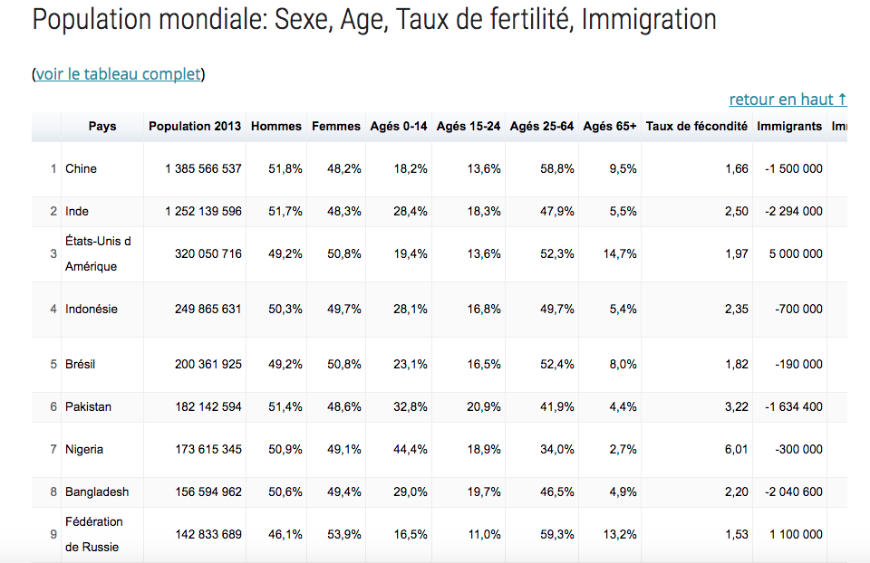
Si l’on parle des données démographiques, il y a 7,6 billions d’humains sur la planète, dont plus de trois milliards sont des femmes, la population canadienne compte 36 286 400 d’habitants au Canada et 8 326 100 d’habitants au Québec en 2016. La compagnie vise élargir sa chaîne est arriver aux États-Unis et à la Chine, selon les statistiques en 2013, la Chine comptait avec 1 385 566 537 dont 48,2 % sont des femmes. Les États-Unis comptaient avec une population de 320 050 716 en 2013, dont 50,8 % sont des femmes. La taille de marché est immense à l’extérieur et a l’intérieur du Canada aussi. Selon statistique Canada, en 2002, 57 % du contenu de la garde-robe des femmes était composé de coordonnés, mais du côté des vêtements pour femmes, les sous-vêtements, les vêtements de nuit ainsi que les bas et les chaussettes constituaient la deuxième catégorie en importance, comptant pour 15 % des dépenses.

- L’environnement politico-juridique

L’activité mondiale de sous-vêtements est estimée à plus de 30 milliards de dollars, dont les bras représentent plus de 50 % du marché global et la corsetterie plus de 10 %. L’industrie du textile et du vêtement devrait porter attention à la philosophie démontrée par l’administration du président américain, Donald Trump, sur la politique commerciale et se préparer pour l’impact sur les entreprises. Le nouveau président des États-Unis est un risque pour l’économie canadienne avec environs 8 mois dans le pouvoir, Trump a émis au moins cinq décrets reliés à l’échange commercial. Un de ces décrets est sur le libre échange commercial ALENA de l’Amérique du Nord. Donc les frais d’exportation vont augmenter pour tous les commerces et la procédure d’exportation sera plus compliquée. La compagnie la Vie en Rose peut être affectée, car elle pense à ouvrir des magasins dans ce pays, ainsi qu’ils font de la vente en ligne. La compagnie pourrait avoir la nécessité d’augmenter les prix de leurs marchandises pour stabiliser sa marge bénéficiaire. Le président Trump a aussi augmenté les taxes pour les sanctions douanières sur les importations chinoises et mexicaines, car ils sont les deux pays qui font le plus d’importations. Cela va affecter l’économie canadienne, car les prix des vêtements importés de Chine vont en augment, ce qui fera en sorte que la marge bénéficiaire des détaillants qui achète leurs vêtements ou tissus de Chine diminue. La chaîne fait une partie de leur production en Chine donc, cette entreprise est affectée par cette augmentation douanière. Les Américains imposent les récents tarifs sur le bois d’œuvre canadien et sur la création de droits de compensations sur les avions-série C de la compagnie d’avion Bombardier. Cela crée une inquiétude sur l’accord de libre-échange, car les Américains sont ce qui achète le plus de ses produits des Canadiens.

- L’environnement économique

Le revenu annuel moyen d’un citoyen canadien est de 70 336 $. Par contre, le revenu au Québec est inférieur à d’autres provinces canadiennes. Au total, les ménages québécois avaient un revenu total médian de 59 822 $. Au Canada, le 13 % de la population vit par la prestation gouvernementale. Chez les familles de la classe moyenne, le revenu salarial a augmenté de 37,2 % entre 1995 et 2011. Les familles de classe supérieure ont vu une augmentation de 40,9 %. Grâce à l’augmentation des revenus canadiens, les citoyens sont prêts à dépenser plus d’argent, même si le coût de la vie augmente également. D’après Statistiques Canada, les Canadiens dépensent en moyenne 2350 $ par année pour les vêtements et chaussures. Ce qui fait 3,9 % de leur budget. Les dépenses moyennes des ménages au Canada sont de 80. 728 $ (en 2014). Les dépenses en vêtements et accessoires (ce qui inclut la sous-vêtement) sont de 3503 $ par année (en 2014). Ce qui fait 4,3 % de leur budget. Le prix des vêtements et accessoires a augmenté à cause des nouvelles taxes imposées par l’ALENA et ainsi que l’augmentation du prix d’essences. D’après le reportage de Michel Girard, publié le 7 septembre sur le site Le Journal de Montréal, il indique qu’il y a eu une hausse d’essences de 34,9 cents sur le litre d’essence. Cette hausse d’essences est due à cause des catastrophes naturelles comme l’ouragan Harvey au Texas. Cette hausse d’essence est deux fois la marge moyenne du litre qui était 16,7 cents le litre. Cette augmentation de prix d’essence affecte les commerces, car le prix de transport de livraison augmente.

- L’environnement sociodémographique

Beaucoup de clients potentiels aux États-Unis et au Canada aussi sont incapables d’acheter chez la Vie en Rose, parce que la marque ne porte pas leurs grandeurs. Un adulte sur quatre au Canada était obèse en 2011-2012, soit environ 6,3 millions de personnes. Depuis 2003, la quantité de Canadiens souffrant d’obésité a augmenté de 17,5 %. À l’échelle mondiale, le nombre de cas d’obésité a doublé depuis 1980. En 2014, plus de 1,9 milliard d’adultes étaient en surpoids. Sur ce total, plus de 600 millions étaient obèses. La Vie en Rose propose une gamme de soutiens-gorges bien ajustés et de sélections de lingerie spécialisées conçue pour chaque silhouette, chaque look et chaque femme sauf celles qui ont une grandeur au-delà de XL, ceci est incohérent. La grandeur plus large offerte par la compagnie est un XL, ce qui équivaut à une taille 16. Beaucoup de détaillants offrent même jusqu’à une taille 28 pour s’adapter à toutes les silhouettes possibles. En limitant leur offre de taille, la Vie en Rose est en train de perdre une énorme clientèle. Non seulement ils perdent sur des clientes de taille-forte, mais ils perdent également leur image de marque à cause du message envoyé aux consommateurs. En envoyant le message qu’être bon ou belle est définis par avoir une taille petite, ils font face à la réaction de nombreux clients et à la population générale. Les clients qui portent des tailles fortes se sentent oubliés et même pas considéré comme une femme, sur le blog Geek with Style, Aeryn Lynne raconte comme elle n’a pas trouvé sa grandeur et comme elle dit : donc, soit la compagnie vendent des mensonges ou soit à leurs yeux, je ne peux pas être défini comme une femme.
- L’environnement technologique
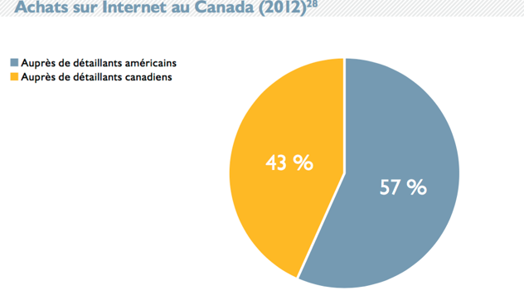
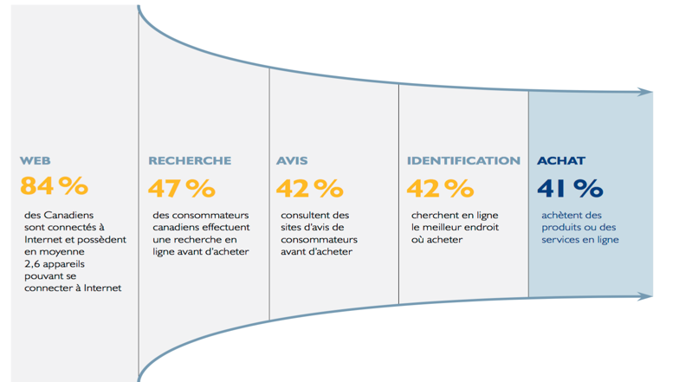
Les réseaux sociaux comme Facebook et Instagram sont des nouvelles technologies qui aident à promouvoir la compagnie et leurs produits. Cette nouvelle technologie aide aux entreprises à faciliter l’achat et la visibilité envers leurs consommateurs. On observe de plus en plus à la Vie en Rose que près de la moitié des clientes magasinent en ligne avant de se rendre en boutique. Ainsi est apparu le besoin de développer plus de contenu marketing pour présenter les produits offerts par l’entreprise. L’achat en ligne est une tendance de plus en plus populaire : au Canada, 64 % de la population achète en ligne. Mais au niveau des achats au détail seulement 5,9 % se font en ligne. Ce qui n’est pas beaucoup. Le trafic en magasin a baissé de 55 % depuis 2010, cependant, la présence de magasin en ligne est très importante, car 84 % de la population canadienne est connectée à l’internet. 47 % des consommateurs canadiens font des recherches en ligne avant d’acheter. Par contre, la 4e étape de comportement d’achat du consommateur « décision et achat » se fait majoritairement en magasin, car l’expérience de l’achat reste un facteur très important pour un client potentiel.
http://www.statcan.gc.ca/tables-tableaux/sum-som/l02/cst01/trad52-fra.htm

- Comportement d’achat
De nos jours, l’expérience en magasin est devenue un facteur très important pour faire renforcer les décisions d’achat des consommateurs potentiels. 89 % des leaders du marketing comptent sur l’expérience client pour être différent en 2016. Seulement, il y a 4 ans, ce chiffre était 36 %. Voilà quelques statistiques au niveau d’importance de service à la clientèle de nos jours :

« Entre 2007 et 2012, les entreprises leaders en matière d’expérience client ont vu leurs performances augmenter de 43 % en moyenne alors que les entreprises les moins tournées vers l’expérience client les ont vus chuter de 33,9 % » - Forrester

« les entreprises leaders en matière d’expérience client ont un avantage de 16 % par rapport à leurs concurrents en ce qui concerne la probabilité d’achat, la réticence à changer de marque et la probabilité de recommandation de la part de leurs clients. » - Temkin Group

« 80 % des entreprises estiment offrir une qualité de service dite “supérieure” à leurs clients. Seuls 8 % de leurs clients sont d’accord. » Lee Resources

Juste en analysant ces statistiques on peut voir l’importance de l’expérience en magasin offerte. On voit que les compagnies peuvent faire plus d’argent et ventes grâce aux excellents services qu’ils offrent. Pour le moment, il n’y a pas beaucoup de compagnies qui dépassent les attentes des consommateurs au niveau d’expérience d’achat. Il y en a seulement 5 %. Pourtant, c’est un très bon point pour s’améliorer, car 64 % des clients trouvent que l’expérience est plus importante que le prix.

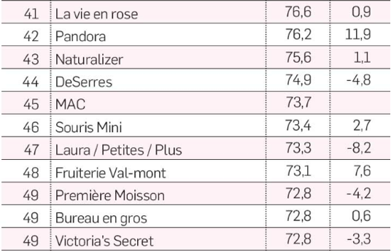
En 2013, 60 % des clients qui étaient près d’acheter certains produits ne l’avaient pas fait, à cause d’une mauvaise expérience client. En plus, d’après American Express, 74 % des consommateurs dépensent plus d’argent seulement à cause de la qualité de l’expérience. Et ils sont prêts à payer jusqu’à 14 % plus cher pour un meilleur service. Quand même 63 % des consommateurs donnent une deuxième chance aux entreprises après une mauvaise expérience client. Ce qui veut dire qu’un bon produit à bon prix a une raison d’être. Ainsi que 70 % des clients sont prêts à « pardonner » l’entreprise si leur insatisfaction était bien traitée et leur problème était résolu.
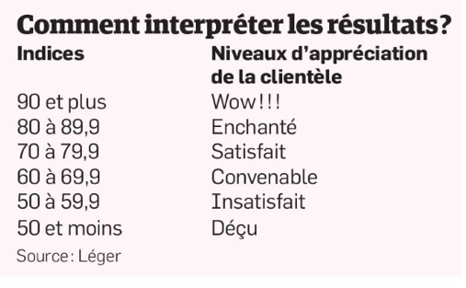
Dans le « Classement expérience client 2015 » la Vie en Rose est au 41 rang. La marque a 76,6 points pour leur service à la clientèle et « expérience de client » en magasin. Ce qui veut dire que le niveau d’appréciation de la clientèle de la Vie en Rose est « satisfait ».

- L’environnement écologique

La qualité d’un vêtement ne se résume pas à sa coupe ou à sa matière, de plus en plus de personnes se tournent vers la mode écoresponsable. Une nouvelle façon de créer des vêtements et de faire de magasiner. Les Québécois sont de plus en plus sensibles aux questions environnementales. Selon un sondage CROP-Environnics faites en 2005, montre que les Québécois sont de plus en plus sensibles aux questions environnementales, cela préoccupe à 85 % des citoyens. Depuis quelques années, les acheteurs s’intéressent de plus en plus à l’origine des vêtements qu’ils achètent. Ce que donnent comme résultat que de nombreuses personnes regardent les étiquettes pour en savoir plus sur les tissus, les conditions et les lieux de fabrication de produits. Selon la Banque mondiale, l’industrie textile est responsable de 20 % de la pollution de l’eau dans le monde. Les marques devront s’ajuster à cette plus grande sensibilité des consommateurs à l’environnement.

De plus en plus de marques s’engagent écoresponsables, voire adeptes du commerce équitable, elles veillent au respect de la main d’œuvre et/ou à la qualité des matières, proposant par exemple des vêtements écologiques en tissu bio (coton bio, lin, chanvre). Parmi les marques qui produisent des sous-vêtements bio se trouvent Pansy, Reset Priority, Under the Racine, Brook There et Luva Huva. Ces marques et d’autres comme cela de Stella McCartney transmettent une idée : aller au-delà de la vente de culottes écologiques. Ils parlent de féminisme, d’être respectueux du corps de la femme, et presque tous essaient de faire fonctionner le processus de production avec son éthique. De valeurs déjà définies comme éco-conscientes ; il se réfère à des vêtements fabriqués avec du coton biologique, avec des tissus d’algues, des fibres de bambou ou Modal, qui est obtenu à partir de la pulpe des restes de bois. Selon statistiques Canada, en général, la consommation responsable était plus répandue dans les plus grandes régions métropolitaines de recensement qu’à l’extérieur de ces régions. Il est possible que certains produits, facilement accessibles dans de grandes villes soient plus difficiles à trouver dans les régions plus éloignées. La consommation éthique était plus élevée à Ottawa–Gatineau et à Québec (respectivement 34 % et 35 % en 2008) autant en 2003 qu’en 2008, la consommation responsable variait sensiblement selon les provinces. En 2008, c’est en Colombie-Britannique (31 %), au Québec (29 %) et en Ontario (27 %) que s’a enregistré les plus fortes proportions de citoyens ayant consommé ou boycottés certains produits pour des raisons éthiques.

CONCURRENCE

La Vie en Rose a une concurrence directe et indirecte sur le marché. Nos concurrents directs comblent les mêmes besoins de la clientèle ainsi que cherchent le même marché. Tandis que les concurrents indirects offrent des alternatives à un produit haut de gamme.

- Concurrents directs :

Victoria’s Secret : C’est une marque de lingerie américaine, d’habillement féminin et de produits de beauté. C’est un géant de l’industrie qui compte avec un chiffre d’affaires de 16 milliards dollars. Victoria’s Secret domine 35 % du marché de la lingerie. Les petites filles rêvent de devenir les anges secrets de Victoria, et les jeunes femmes fêtent joyeusement leur lingerie Victoria’s Secret. La chaîne s’adresse aux femmes plus aisées (26 ans environ) avec des produits « sexy », mais sophistiqués. La marque a créé une image de marque très forte et inégalable avec son propre défilé de mode annuel et avec VS Angels la compagnie a su vendre aux femmes tout un concept et une ambiance très féminine et sexy.

Adore Me : fondée en 2012, cette entreprise a eu une croissance rapide. En 2014, la compagnie a rapporté 16,2 millions de dollars et c’est en voie de devenir le meilleur vendeur de lingerie aux États-Unis. Leur tactique est de faire ce que fait Victoria’s Secret, en offrant une large sélection de tailles, en utilisant la technologie pour évaluer les désirs de leur public, en faisant de la publicité intelligemment et en réagissant rapidement aux changements du marché. La marque croit que la lingerie est l’expression la plus intime de notre style et ne doit pas être réservée pour des occasions spéciales.

- Concurrents indirects :
Il s’agit de vêtements et de grands magasins qui portent aussi des vêtements intimes. Ils sont considérés comme une concurrence indirecte parce qu’ils ne sont pas axés sur la lingerie et portent de nombreuses marques différentes, ainsi que d’offrir une grande variété d’autres articles.

La baie d’Hudson : (HBC) c’est la plus importante chaîne de grands magasins au Canada. La compagnie compte avec 90 magasins par tout le territoire canadien et un attirant site internet pour faire la vente en ligne. La compagnie a ouvert 10 magasins aux Pays-Bas avec son propre magasin en ligne (hudsonsbay.nl.). La baie d’Hudson s’est bâti une réputation de qualité, de bon service et de style grâce à ses assortiments attrayants d’articles griffés et de marques populaires dans les secteurs de la mode, des produits de beauté, des articles pour la maison et des accessoires. La compagnie vend sous-vêtements des compagnies très connus tels que Calvin Klein, Walcoal, Tommy Hilfiguer et DKN.

http://uk.fashionnetwork.com/news/La-Vie-en-Rose-opens-first-South-American-store-in-Panama,535836.html#.WbSkh9PyjVo
https://www.lavieenrose.com/fr/carriere/qui-sommes-nous
https://www.lesoleil.com/affaires/la-vie-en-rose-de-francois-roberge-b3be4a094d5a8feb9986c86c012d69a7
http://www.tvanouvelles.ca/2016/10/26/la-vie-en-rose-sinstalle-chez-jacob
http://www.lesaffaires.com/archives/generale/la-vie-en-rose-veut-seduire-les-femmes-russes/543167
http://upfront.pwc.com/fr/growth/823-attention-retail-fr?hide-app-dialog
http://www.prnewswire.com/news-releases/la-vie-en-rose-the-largest-canadian-lingerie-retailer-continues-to-grow-with-the-opening-of-a-first-boutique-in-panama-505060461.html
http://affaires.lapresse.ca/economie/grande-entrevue/201306/01/01-4656691-francois-roberge-lexpansion-mondiale-a-la-maniere-aldo.php
http://www.journaldemontreal.com/2016/05/06/une-guerre-de-lingerie-fine-se-prepare-aux-etats-unis
http://affaires.lapresse.ca/economie/grande-entrevue/201306/01/01-4656691-francois-roberge-lexpansion-mondiale-a-la-maniere-aldo.php
https://www.bibamagazine.fr/article/80-des-femmes-portent-une-mauvaise-taille-de-soutien-gorge-52330
https://www.lavieenrose.com/fr/carriere/qui-sommes-nous
http://www.channelbiz.es/wp-content/uploads/2015/04/FG-Home-Global-Retail-E-Commerce-Keeps-On-Clicking-1.png
https://zone.votresite.ca/une-politique-de-retour-simple-pour-fideliser-vos-acheteurs/-/NH9GJDbRXO/
http://www.journaldemontreal.com/2016/05/06/une-guerre-de-lingerie-fine-se-prepare-aux-etats-unis
http://fr.canoe.ca/argent/actualites/archives/2016/10/20161026-160354.html
http://www.fanpagekarma.com/dashboard?h=YkUYTrKCq#tabelle
http://www.atlanticcancer.ca/fr/nouvelles/146-la-vie-en-rose-remet-2-500-a-l-institut-atlantique-de-recherche-sur-le-cancer-pour-la-recherche-sur-le-cancer-du-sein
http://www.statcan.gc.ca/tables-tableaux/sum-som/l02/cst01/demo02a-fra.htm
http://www.worldometers.info/fr/population-mondiale/
http://www.statcan.gc.ca/pub/11-621-m/11-621-m2003006-fra.htm
https://www.reportlinker.com/ci02123/Underwear.html
https://www.just-style.com/comment/the-impact-of-trumps-trade-policy-on-apparel-businesses_id131732.aspx
http://www.journaldemontreal.com/2017/09/13/les-revenus-au-quebec-parmi-les-plus-faibles-au-canada
https://www.statcan.gc.ca/pub/82-624-x/2014001/article/11922-fra.htm
http://www.who.int/mediacentre/factsheets/fs311/fr/
https://geekwithstyle.ca/curvy-fashion/la-vie-en-rose-im-not-every-woman/
https://www.bdc.ca/Resources%20Manager/study_2013/etude_BDC_tendances_consommation.pdf
http://www.melbox.ca/2016/02/12/valoriser-experience-client-en-2016-un-investissement-qui-fait-du-sens/
http://about.americanexpress.com/news/docs/2014x/2014-Global-Customer-Service-Barometer-US.pdf
http://about.americanexpress.com/news/docs/2014x/2014-Global-Customer-Service-Barometer-US.pdf
http://about.americanexpress.com/news/docs/2014x/2014-Global-Customer-Service-Barometer-US.pdf
http://www.lesaffaires.com/strategie-d-entreprise/vente-et-marketing/experience-client--le-plaisir-des-sens-et-la-specialisation-priment/583466
https://www.economie.gouv.qc.ca/fileadmin/contenu/publications/portraits_industriels/industrie_commerce_detail.pdf
http://www.lexpress.fr/actualite/industrie-de-la-mode-c-est-tout-un-modele-economique-qu-il-faut-reinventer_1795757.html
https://smoda.elpais.com/moda/actualidad/boom-lenceria-sostenible/
http://www.statcan.gc.ca/pub/11-008-x/2011001/article/11399-fra.htm
https://www.referralcandy.com/blog/victorias-secret-marketing-strategy/

